





尊敬的领导：
您好！
我是一名即将毕业的本科生。我很荣幸有机会向您呈上我的个人资料。在投身社会之际，为了更好地发挥自己的才能，谨向各位领导作一下自我推荐。
美好的大学生活，培养了我科学严谨的思维方法，更造就了我积极乐观的生活态度和开拓进取的创新意识。课堂内外拓展的广博的社会实践、扎实的基础知识和开阔的视野，使我更了解社会；在不断的学习和工作中养成的严谨、踏实的工作作风和团结协作的优秀品质，使我深信自己完全可以在岗位上敬业的工作！我相信我的能力和知识正是贵单位所需要的，我真诚渴望，我能为贵单位的明天奉献自己的青春和热血！
21世纪呼唤综合性的人才，我个性开朗活泼，兴趣广泛；思路开阔，办事沉稳；关心集体，责任心强；待人诚恳，工作主动认真，富有敬业精神。在四年的学习生活中, 我很好的掌握了专业知识,学习成绩一直名列前茅.在学有余力的情况下，我阅读了大量专业和课外书籍，自学部分工商管理课程，并熟悉掌握了各种设计软件。
我知道：一个青年人，可以通过不断的学习来完善自己，可以在实践中证明自己。如果我能喜获您的赏识，我一定会尽职尽责地用实际行动向您证明！
再次致以我最诚挚的谢意！
此致
敬礼！

 清风素材
+86 188-8888-8888
123456789@qq.com
现住地址：昆明东四环中路
籍 贯：云南昆明
毕业院校：昆明学院
学 历：设计专业学士
在校任职：宣传部部长
 教育背景：
2011-2015 北京印刷学院
2008-2011 沈阳而中
2004-2008 沈阳七中
 主修课程：
土地资源学、土地规划学、土地管理学、土地经济学、地籍管理学
 专业技能：
良好的运用测量仪器；
熟练使用Office办公软件；灵活使用专业软件Arcgis Cad Cass Mapgis
 专业资格：
国家二级计算机；驾驶证C1 驾龄4年； CAD资格证
 社会实践：
2014年 XXXXXXXXXXXXXXXXXXXXXXX
2013年 XXXXXXXXXXXXXXXXXXXXXXX
2011-2013年 XXXXXXXXXXXXXXXXXXX
 获得荣誉：
2014年 XXXXXXXXXXXXXXXXXXXXXXX
2013年 XXXXXXXXXXXXXXXXXXXXXXX
2012年 XXXXXXXXXXXXXXXXXXXXXXX
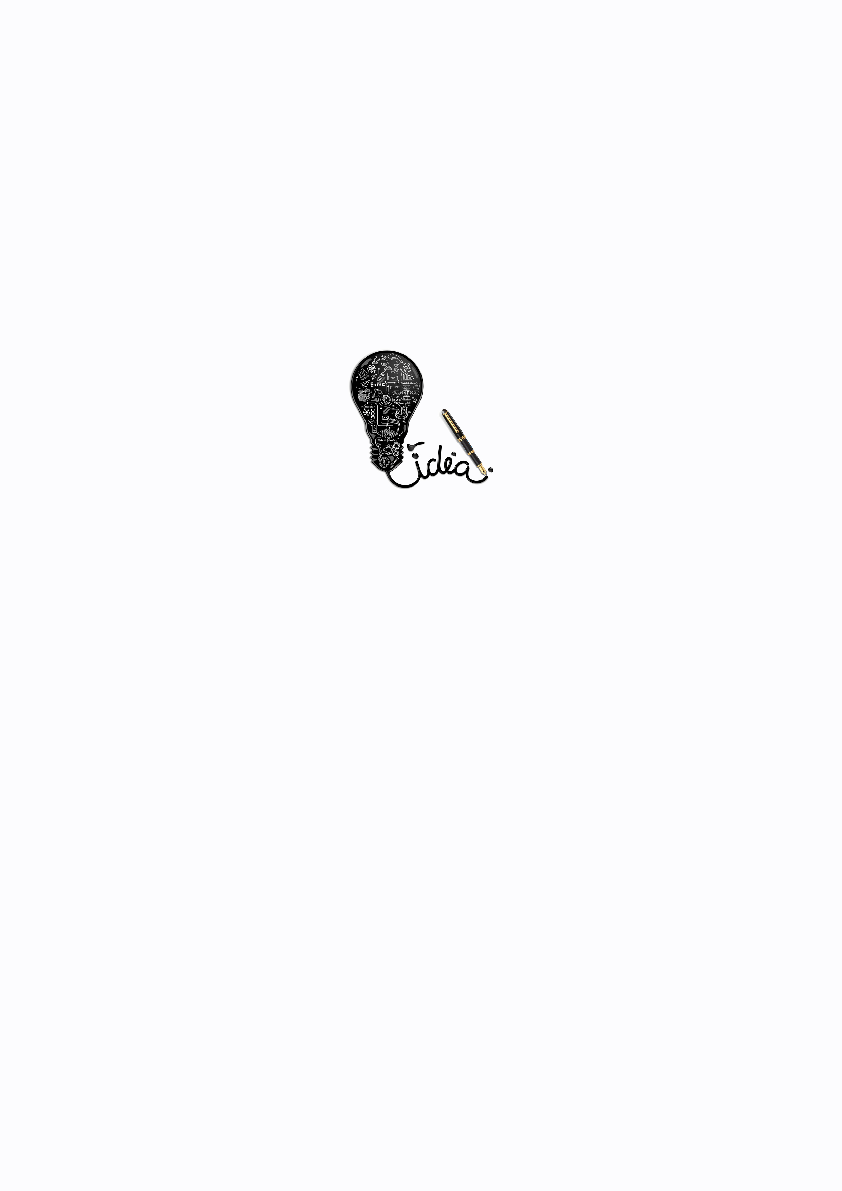




18888888888

给我一个机会 还您一份惊喜！

